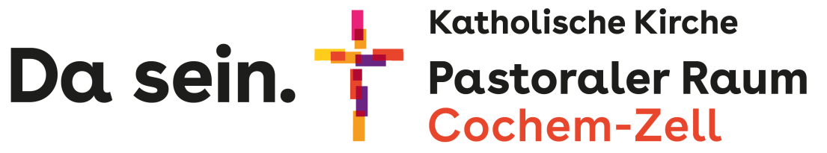
Rat des Pastoralen Raumes Cochem-Zell
Protokoll der 4. Sitzung vom 18.08.2026 um 19:00 Uhr im Klostercafé in Beilstein

Anwesend:
Pfarrei Hl. Maria Blankenrath: Beate Büchel, Sandra Straus
Pfarrei Hl. Maria Magdalena Cochem: Silvia Rudolf, Alice Hammes
Pfarrei Moselkrampen: Beate Kolb, Ursula Zenz
Pfarrei Zeller-Hamm: Christian Kontermann, Karl-Willi Beuren
Hinzugewählte Mitglieder: Renate Bullach
Leitungsteam PastR: Christoph Nörling
Caritasverband: Caritasdirektor Hubertus Niemann
Gast: Gemeindereferent Bernd Berenz

Entschuldigt:
Georg von der Marwitz
TOP 1 Begrüßung und Impuls
Begrüßung und Impuls
Die Sitzung wurde vom 1. Vorsitzenden, Christian Kontermann, mit einer Begrüßung eröffnet. Der Impuls wurde von Silvia Rudolf vorgetragen.

TOP 2 IST – Stand aus dem PastR
Kirche – erleben – mobil
- Zu diesem TOP wurde Gemeindereferent Bernd Berenz eingeladen, da er sich laut
Stellenbeschreibung um den Einsatz des Hängers kümmert.
- Der Hänger ist bereits abgeholt, angemeldet und versichert. Ebenso ist der Innenausbau
durch die Firma FeCon in Kirn vollzogen. Es fehlt noch die Folierung des Hängers. Dazu
stehen drei Varianten zur Verfügung:
A: 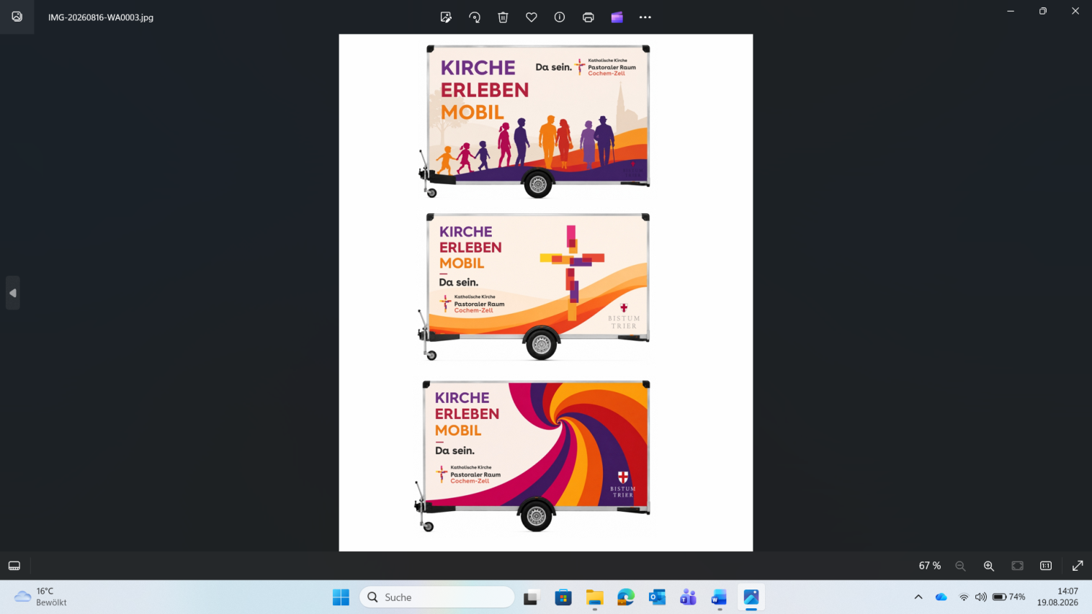 B: C:
- Der Rat hat sich für das Design A entschieden. Dieses soll auf beiden Seitenwänden des
Hängers abgebildet werden.
- Die kleine Seite zum KFZ hin bleibt ohne Folierung. Auf der hinteren Seite mit der Tür soll
das Design B geteilt abgedruckt werden.
- Ebenso sollen auf der Rückseite Informationen zur Kontaktaufnahme zum Verleih des
Hängers abgebildet werden. Dies eventuell auch in Form eines QR-Codes.

- Christoph hört beim Bistum nach, ob es für den Hänger einen Zuschuss gibt. Wenn ja,
kann auf der Rückseite das Bistums-Logo abgedruckt werden. Wenn nicht, bleibt es beim
Logo des PastR.
- Nachstehend weitere Anregungen:
- Sommerstandort des Hängers des Öfteren wechseln
- Es muss geklärt werden, wie das Ausleihprozedere vonstatten geht.
- Der Hänger soll im Rahmen der nächsten Synodalversammlung präsentiert werden.
Hier ist zu überlegen, ob eventuell schon die Möglichkeit zum Ausleihen des
Hängers gegeben wird.

Personal
Ab dem 01.11. gibt es einen neuen Militärpfarrer für die Standorte Cochem-Brauheck,
Büchel, Kastellaun und Ulmen, der ebenfalls in der Militärseelsorge der Region Mittelrhein
im Katholischen Militärdekanat Köln mitarbeitet.
- Zurzeit führen Christoph Nörling und Georg von der Marwitz Gespräche mit allen
pastoralen Mitarbeiter*innen und den Pfarrern. In diesen Gesprächen geht es darum, wie
die Mitarbeiter*innen die Arbeit im PastR wahrnehmen. Mehrfach übereinstimmende
positive, zu bedenkende und negative Rückmeldungen werden sowohl den
Hauptamtlichen als auch dem RatPastR vorgestellt. Was jetzt schon festzustellen ist, dass
die positiven Rückmeldungen stark überwiegen.
TOP 3 IST-Stand aus den Pfarreien/ Caritas
- Christian Kontermann stellte die Idee vor, den Tagesordnungspunkt „IST-Stand aus den
Pfarreien“ regelmäßig bei allen Sitzungen mit auf die Tagesordnung zu nehmen, um
voneinander zu hören, was die Ratsmitglieder wahrnehmen. Diese Idee kam gut an, da es
immer gut ist voneinander zu hören, um so auch voneinander zu lernen.
- Konkret werden Silvia und Alice aus der Pfarrei Cochem im Rahmen dieses TOP’s bei
der nächsten Sitzung die sehr gut angekommene Festwoche rundum das Patrozinium
der Pfarrei Cochem vorstellen.

TOP 4 Synodalversammlung 2027
- Nachstehend das stichpunktartige Protokoll des letztens Treffens des AK’s
Synodalversammlung:

Notizen zum 2. Treffen des AK Synodalversammlung am 24.07.2026

Teilnehmende Personen
Christoph Nörling, Renate Bullach, Silvia Rudolf, Beate Kolb, Christian Kontermann; Per ViKo dazugeschaltet: Referent Dr. Christian Hennecke

Kurze Vorstellungsrunde

Inhaltlicher Austausch
Ein paar Statements von Herrn Hennecke:
- Wahrnehmungsmuster verändern - Empowerment der Engagierten
- Buchhinweis: „Canoying the mountains“ - Wir sind auf dem Weg
- Stärkung / Orientierung / Rüstzeug - Gemeinsam etwas erkennen
- Nur die ständige Wiederkehr des Bisherigen wäre auch ein wenig langweilig

Vereinbarungen & Kommentare
- Ein Block von 60 Minuten scheint passend für den Beitrag Herrn Henneckes
- Kurze musikalische Pausen sind eine gute Idee
- Wir sollten, auch laut Herrn Hennecke, unbedingt den vorgetragenen Inhalt noch einmal am Tag
mit den Teilnehmenden reflektieren.
Über die genaue Form müssen wir uns als Team noch austauschen und klar werden
(ggf in Kleingruppen, in denen sich jeder äußern kann )
- Wir sollten den Vortrag und das Feedback auf jeden Fall in den Gottesdienst
einbauen und integrieren, so dass der Ablauf nicht wie zwei "Programmpunkte" wirkt
(Keine Predigt, sondern den Tag aufgreifen; Gottesdienst als Ausdruck der Geschehnisse
des Tages)
- Wir machen kurz vorher noch einmal eine Telefonkonferenz, um letzte Details zu
besprechen.
Termin: 15. Dezember um 16:30 Uhr als Videokonferenz

Motto
- Auf dem Weg - gemeinsam - mit offenem Blick.
- Mit weitem und offenem Blick - Gemeinsam unterwegs in die Zukunft
Vorschlag von Herrn Hennecke
- Entwurf abzustimmen mit Christian Henneke

Ungefährer Ablauf Synodalversammlung

- 17:00 Uhr: Begrüßung
- 17:30 Uhr: Vortrag Dr. Hennecke
- 18:30 Uhr: Gemeinsamer Austausch beim Essen
- 19:30 Uhr: kurzer offener & moderierter Austausch in der Großgruppe
- 20:15 Uhr: Abschlussgottesdienst
- Plakat
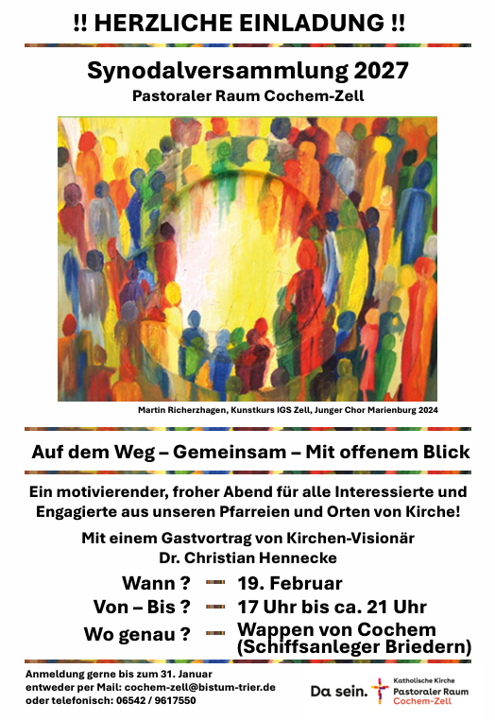
TOP 5 Sonstiges
- Forum Engagement am 26.09.26
Bisher sind leider wenige Anmeldungen eingegangen, so dass die Absage dieser tollen
Veranstaltung droht. Daher bittet Christoph alle Anwesenden nochmal kräftig die
Werbetrommel zu rühren.

- Gemeinsames Format RatPastR & PaKo
Findet am 14.11.26 von 09:00 Uhr bis ca. 13:00 Uhr im Pfarrheim Zell statt.
- Bilder Homepage
Siehe „RatPastR“ auf der Homepage des PastR Cochem-Zell.

Die nächste Sitzung des Rates des Pastoralen Raumes findet
am 05.11.26 um 19:00 Uhr im Kloster in Beilstein statt.
(Der spirituelle Impuls wird von Beate Kolb vorbereitet)

Für das Protokoll
Christoph Nörling, Schriftführer und
Mitglied im Leitungsteam PastR Cochem-Zell

